顺序图
强调消息时间顺序的交互图
横向代表协作中独立对象的类元角色
纵向时间轴沿竖线向下延伸
主要用途之一
把用例表达的需求转化为更进一步的精细表达
基本内容
角色：可以是人或其他子系统
对象：和他在类图中定义的一致，矩形框表示对象名下有横线
生命线：顺序图中对象在一段时间内的存在，虚线（uml2中可以用实线）
激活期：也被称为控制焦点，对象执行一项操作的时期 是顺序图中表示时间段的符号
消息：对象之间的通信在生命线之上附着表达
约束
消息传递的约束条件一个约束只能分配到一个单一消息
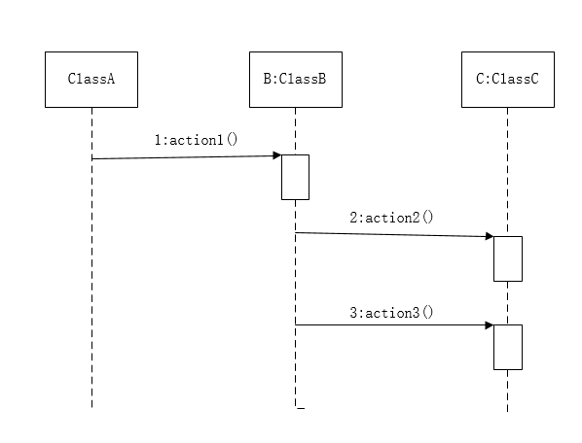

状态机图
通过建立类对象的生存周期模型来描述对象随时间变化的动态行为
状态是指对象在生命周期中满足的某些条件执行活动或等待事件时的条件或状况
基本元素
状态：定义对象在生命周期中的条件或状况
状态包括
名称：区分状态的文本字符串，可能是匿名的
进入/退出动作：表示进入/退出状态所执行的动作
内部转换：事件在不推出状态的情况下在状态内得到处理
子状态：嵌套在另一个状态中的状态，简单状态是没有子结构的状态
延迟事件：处理过程被推迟的事件直到事件不被延迟的状态被激活时才会执行
转换：对象状态之间的转移，包括事件和动作
转换包括
源状态：对象在被激发前所处的状态
触发事件：引起转变的事件，可以是信号、事件、条件变化和时间表达式
监护条件：在事件发生时只为转移进行一次监护条件求值
动作：转移发生是对应的动作被执行，动作是不可中断的
目标状态：转换使对象从一个状态到另一个状态
事件
活动
动作
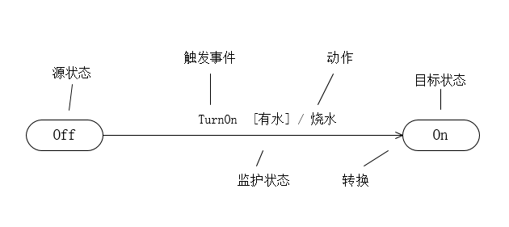

部署图
用于静态建模，表示运行时过程结点Node结构、组件实例及其对象结构的图
部署图可以显示计算节点的拓扑结构、通信路径、结点上运行的软件、软件包含的逻辑单元。
结点：
结点是存在于运行时并代表一项计算资源的物理元素，一般至少拥有一些内存通常具有处理能力。一般用以执行处理或计算的资源建模 通常具备能力和位置两方面内容。
Uml1.x中结点被划分为处理器和设备
组件：组件是参与系统执行的事物，结点是执行组件的事物，组件表示逻辑元素的物理模块结点表示组件的物理部署
关系：包括依赖、泛化、关联及实现关系。
部署图的系统建模及应用
对嵌入式系统建模：嵌入式系统是软件密集的硬件集合，其硬件与物理世界相互作用
对客户/服务器系统建模：一种常用的体系结构注重于将客户机上的系统的用户界面和在服务器的系统永久数据清晰的分开
对全分布式系统建模：通常由多级服务器组成
部署图的应用实例
实例层部署图
描述层部署曾

